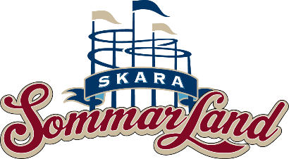
Pressmeddelande 2018-02-22
KONSERTSATSNINGEN FORTSÄTTER PÅ SKARA SOMMARLAND
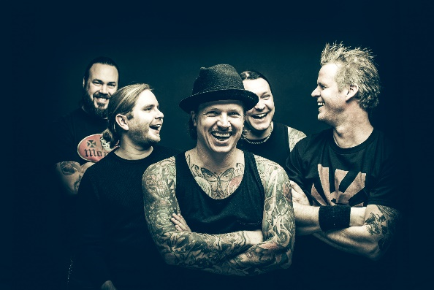
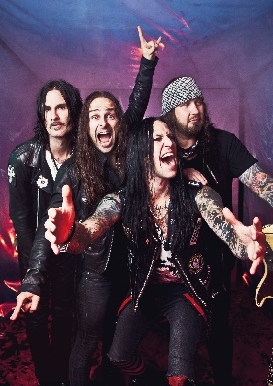
Förra årets succé Sommarland Live fortsätter även under sommaren 2018. Under tre kvällar i juli och augusti kommer några av Sveriges bästa artister till konsertarenan intill parken. Första konsertkvällen kan nu släppas och det är inga mindre än Takida och Hardcore Superstar som gästar parken torsdagen den 19 juli kl. 20.00.
Precis som förra året bjuder Sommarland Live på två artister per kväll och det är ett starkt startfält som öppnar årets konsertsommar. Takida fick en dunderhit med ”Curly Sue” från albumet ”Bury The Lies” från 2007 och sedan dess har bandet sålt ut både klubbar och arenor. Deras senaste skiva ”In A Perfect World” kom 2016 och är enligt dem själva deras bästa hittills. Hardcore Superstar släppte sin första skiva 1998 och har sedan dess blandat hård metal med melodisk rock och har trogna fans över hela världen. Det blir alltså återigen en rockkonsert som kickar igång Sommarland Live, som också blir en del av Travveckan där Stochampionatet tar vid dagen efter.
– Vi är väldigt glada över att även i år kunna erbjuda konsertupplevelser i toppklass till Skaraborgarna och jag är extra glad över att i år få starta Travveckan med två så bra liveakter, säger Skara Sommarlands VD Janne Nilsson.
Konsertkvällen kommer efterföljas av ytterligare två dubbelkonserter i juli och augusti.
Precis som förra året kommer konsertområdet ligga intill parken dit man behöver en särskild konsertbiljett. Biljetterna släpps idag och kostar 299 kr per kväll (249 kr vid förköp på webben och 199 kr om du har ett Säsongskort. Barn under 1 meter har fri entré). Biljetterna säljs i Skara Sommarlands webbshop samt hos återförsäljarna Next Skövde och Nya Biblioteket i Skara.
För mer information kontakta Emma Edqvist, Marknadsansvarig på Skara Sommarland, 010-708 80 14, emma.edqvist@skarasommarland.se. För pressbilder, besök vår Bildbank på bilder.parksandresorts.com/skarasommarland.

